万府办发〔2021〕18号

万源市人民政府办公室
关于进一步优化创业担保贷款办理流程的
通 知

各乡、镇人民政府，古东关街道办，市级各部门（单位）：
根据《财政厅 人力资源和社会保障厅 中国人民银行成都分行关于进一步加大创业担保贷款贴息力度全力支持重点群体创业就业的通知》（川财经〔2020〕30号）、《达州市财政局 达州市人力资源和社会保障局 中国人民银行达州市中心支行关于进一步推进创业担保贷款促进创业就业工作的实施意见》（达市财金〔2019〕17号）文件规定，为进一步推进简政放权，优化为民服务，现将我市创业担保贷款申报程序作如下规定，请遵照执行。
一、工作目标
深入贯彻“大众创业、万众创新”战略部署，大力支持返乡农民工、高校毕业生、退役军人、城镇下岗失业人员等群体自主创业和返乡下乡创业，加大创业担保贷款政策扶持力度，优化贷款流程，简化申请材料，全力开展创业担保贷款支持创业就业工作，全面完成上级下达的相关工作任务。
二、经办流程
（一）乡镇、街道受理及职责
申请人携带相关材料（见附件1）向创业所在地乡镇、街道便民服务中心劳动保障窗口提出申请并填写表格，提供相关资料（一式2份）。窗口工作人员对不符合条件或资料不完整的要一次性告知申请人原因，退回或补充资料；对符合担保贷款贴息对象条件且资料齐全的，乡镇、街道要在5个工作日内，明确专人对申请项目的真实性、可行性进行核查评审，并附佐证资料（核查评审现场照片等），经乡镇、街道主要领导审核同意后，将符合条件的申请人贷款资料报就业局。
（二）部门审核及职责
1．就业局：建立登记台账，明确工作时限，就业局对各乡镇、街道办上报的资料进行随机抽查，并作出复审意见。若不符合条件退回申报地，并一次性告知原因；对符合申报条件的资料在2个工作日内报财政局。
2．财政局：对就业局上报的资料在3个工作日内进行审核，若申请人或反担保人不符合条件，财政局将申报资料退回申报地，并一次性告知原因；对符合条件的申请人出具担保通知书，在3个工作日内送至经办银行。
3．经办银行：对申请人提交的相关资料在5个工作日内完成审核并存档，符合放贷条件的，同担保机构签订担保合同，按银行流程与申请人签订贷款合同，及时发放贷款；不符合条件的，由经办银行退回申请人并一次性告知原因。
4．人社局：定期组织召开创业担保贷款工作会议，研究解决政策实施过程中的问题和困难。设立群众咨询专线电话（8620433），加大对各乡镇、街道业务工作的监督指导，及时受理群众诉求。同时，加强对相关工作人员的业务培训，构建平稳有序、高效顺畅的工作机制。
三、工作要求
（一）加强政策宣传
各乡镇、街道及相关单位要通过多种形式、多种渠道加大创业担保贷款政策的宣传力度，让群众知晓创业担保贷款申报条件、办理流程及所需资料。同时，要大力鼓励支持返乡农民工、高校毕业生、退役军人、城镇下岗失业人员等群体自主创业和返乡下乡创业，提高全市就业率。
（二）建立工作台账
各乡镇、街道及相关单位对申请人是否符合条件要做到一次性告知制和限时办结制，并建立工作接件退件台账，做到有据可查、有迹可循。
（三）优化服务流程
各乡镇、街道及相关单位要进一步优化窗口接件、现场调查、内部审批程序，加强分工协作，做到申请件即到即审即批，有效缩短创业担保贷款放贷周期，做到让群众少跑路，办成事。
（四）严格督导检查
市政府将定期组织有关部门对各乡镇、街道及相关单位业务办理情况进行督导抽查，对不作为、乱作为、慢作为的单位和个人将严肃追责问责。
本通知自印发之日起施行，如国家、省（市）对创业担保贷款政策有新规定的，从其规定执行。

附件：1. 创业担保贷款申报资料一次性告知单
2. 银行创业担保贷款面签资料清单
3. 创业担保贷款办理流程图
4. 申报表及担保书式样

万源市人民政府办公室
2021年2月3日
附件1
创业担保贷款申报资料一次性告知单

一、项目名称
创业担保贷款
二、文件依据
《财政厅 人力资源和社会保障厅 中国人民银行成都分行关于进一步加大创业担保贷款贴息力度全力支持重点群体创业就业的通知》（川财金〔2020〕30号）、《达州市财政局 达州市人力资源和社会保障局、中国人民银行达州市中心支行关于进一步推进创业担保贷款促进创业就业工作的实施意见》（达市财金〔2019〕17号）。
三、受理对象
凡在我市辖区内创业，有创业要求，具有一定创业条件但缺乏资金的人员，距法定退休年龄三年以上；已选定符合条件的经营项目，有固定经营场所，开业手续齐全，并属规定的微利项目；具有我市财政供给人员提供的反担保；除助学贷款、扶贫贷款、住房贷款、购车贷款、5万元以下小额消费贷款（含信用卡消费）以外，申请人提交创业担保贷款申请时，本人及其配偶应没有其他贷款。
注：（2021年1月1日起新发放的个人创业担保贷款，贷款市场报价利率LPR-150BP以下的利息，由借款人承担，剩余部分由财政部门给予贴息。）
经审核符合条件的申请人最高可申请额度不超过20万元，最高期限不超过3年。
四、办理流程
（一）初审
乡镇、街道办便民服务中心劳动保障窗口受理，需申请人持相关资料原件和复印件。
1. 城镇居民提供《就业失业登记证》（复印2、3、5、16页）；
2. 工商营业执照副本；
3. 贷款人户口簿（复印户头和本人页面）；
4. 贷款人及共同申请人身份证（正反面）；
5. 贷款人的结婚证(或离婚证)及配偶身份证；
6. 反担保人身份证（指由我市财政供给人员提供的反担保）
注：如遇财产担保贷款的，需申请人提供相关财产所有权证明的原件和复印件
7. 《创业担保贷款申请表》;
8. 反担保承诺书、委托担保合同、自然人反担保合同。
以上资料一式两份（乡镇、街道办受理、银行各存一份）
乡镇、街道办便民服务中心劳动保障窗口在收到申请人所提供的“身份信息、婚姻状况、居住信息、项目经营真实性”等材料在5个工作日内进行调查审核，对不符合条件的申请人资料退回，并一次性告知原因；对符合条件申请人的资料（包括核实经营者经营场地的影像资料），自申请人申报之日起5个工作日内上报就业局。
（二）复审
1. 就业局：在收到乡镇、街道办便民服务中心劳动保障窗口上报资料后，在2个工作日内完成资料复审，对符合条件的申请人资料上报市财政局审核；对不符合条件的申请人资料退回申报单位，并一次性告知原因。
2. 财政局：对市就业局上报资料在3个工作日内进行审核，若申请人或反担保人不符合条件，市财政局通知申请人及时完善相关资料，对不及时完善资料的退回申报单位，并一次性告知原因；对符合条件的申请人出具担保通知书，在3个工作日内送至经办银行，并办理交接手续工作。
（三）办理
经办银行：对申请人提交的相关资料在5个工作日内完成审核并存档，符合放贷条件的，同担保机构签订担保合同，按银行流程与申请人签订贷款合同，及时发放贷款；不符合条件的，由经办银行退回申请人并一次性告知原因。（详见银行所需资料清单）
五、承诺时限
乡镇、街道办申请受理初审（5个工作日内）→上报市就业局复审（2个工作日内）→上报市财政局（3个工作日内）→经办银行办理完成（（5个工作日内）。
六、联系方式
咨询电话：0818-8615200（就业局一楼大厅）
举报电话：0818-8620433
附件2
银行创业担保贷款面签资料清单

一、一般行业
1.夫妻双方身份证原件（单身本人证件即可）；
2.夫妻双方户口薄（单身本人证件即可）；
3.婚姻状况证明（提供结婚证。未婚、丧偶、离异可在办理贷款时填写《个人婚姻状况承诺书》）；
4.营业执照正、副本原件（经营期限不得短于三个月）；
5.经营场地证明（如经营场所自有产权证明或者租赁合同）；
6.近三个月经营单据（如进销货凭证或台账）；
7.反担保人身份证复印件。
二、食品、餐饮行业
除一般行业1-7项外，需提供《食品经营许可证》或者《食品（小餐饮）经营许可》（农村地区不要求的，以当地政府要求为准）。
三、种、养殖行业
除一般行业1-7项外，需提供：
1.种、养殖场地流转合同或协议；
2.《特殊行业许可证》（若有）；
3.涉及养殖的，提供环评资料（若有）；
4.涉及生猪养殖行业的必须提供生猪保险凭证。
四、采用房产抵押
除上述资料外，需提供拟抵押房产《不动产权证书》，确保该房产无抵押、无查封、无权属纠纷。

附件3
创业担保贷款办理流程图
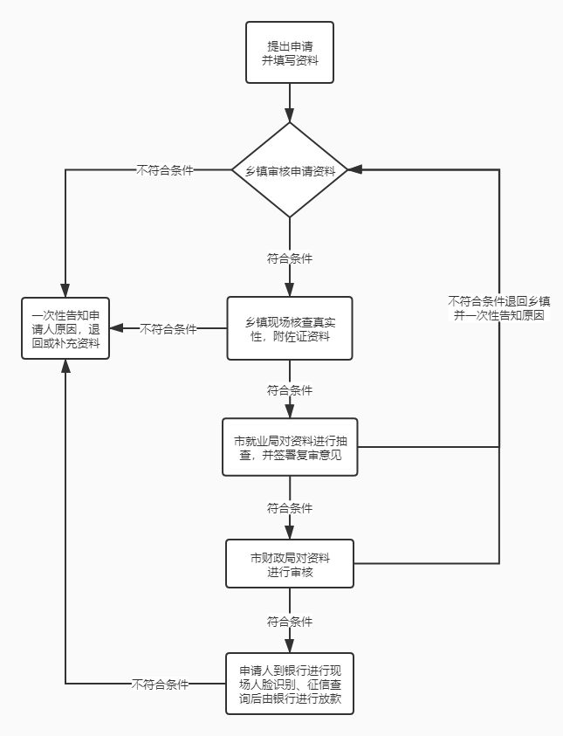

附件4
申报表及担保书式样

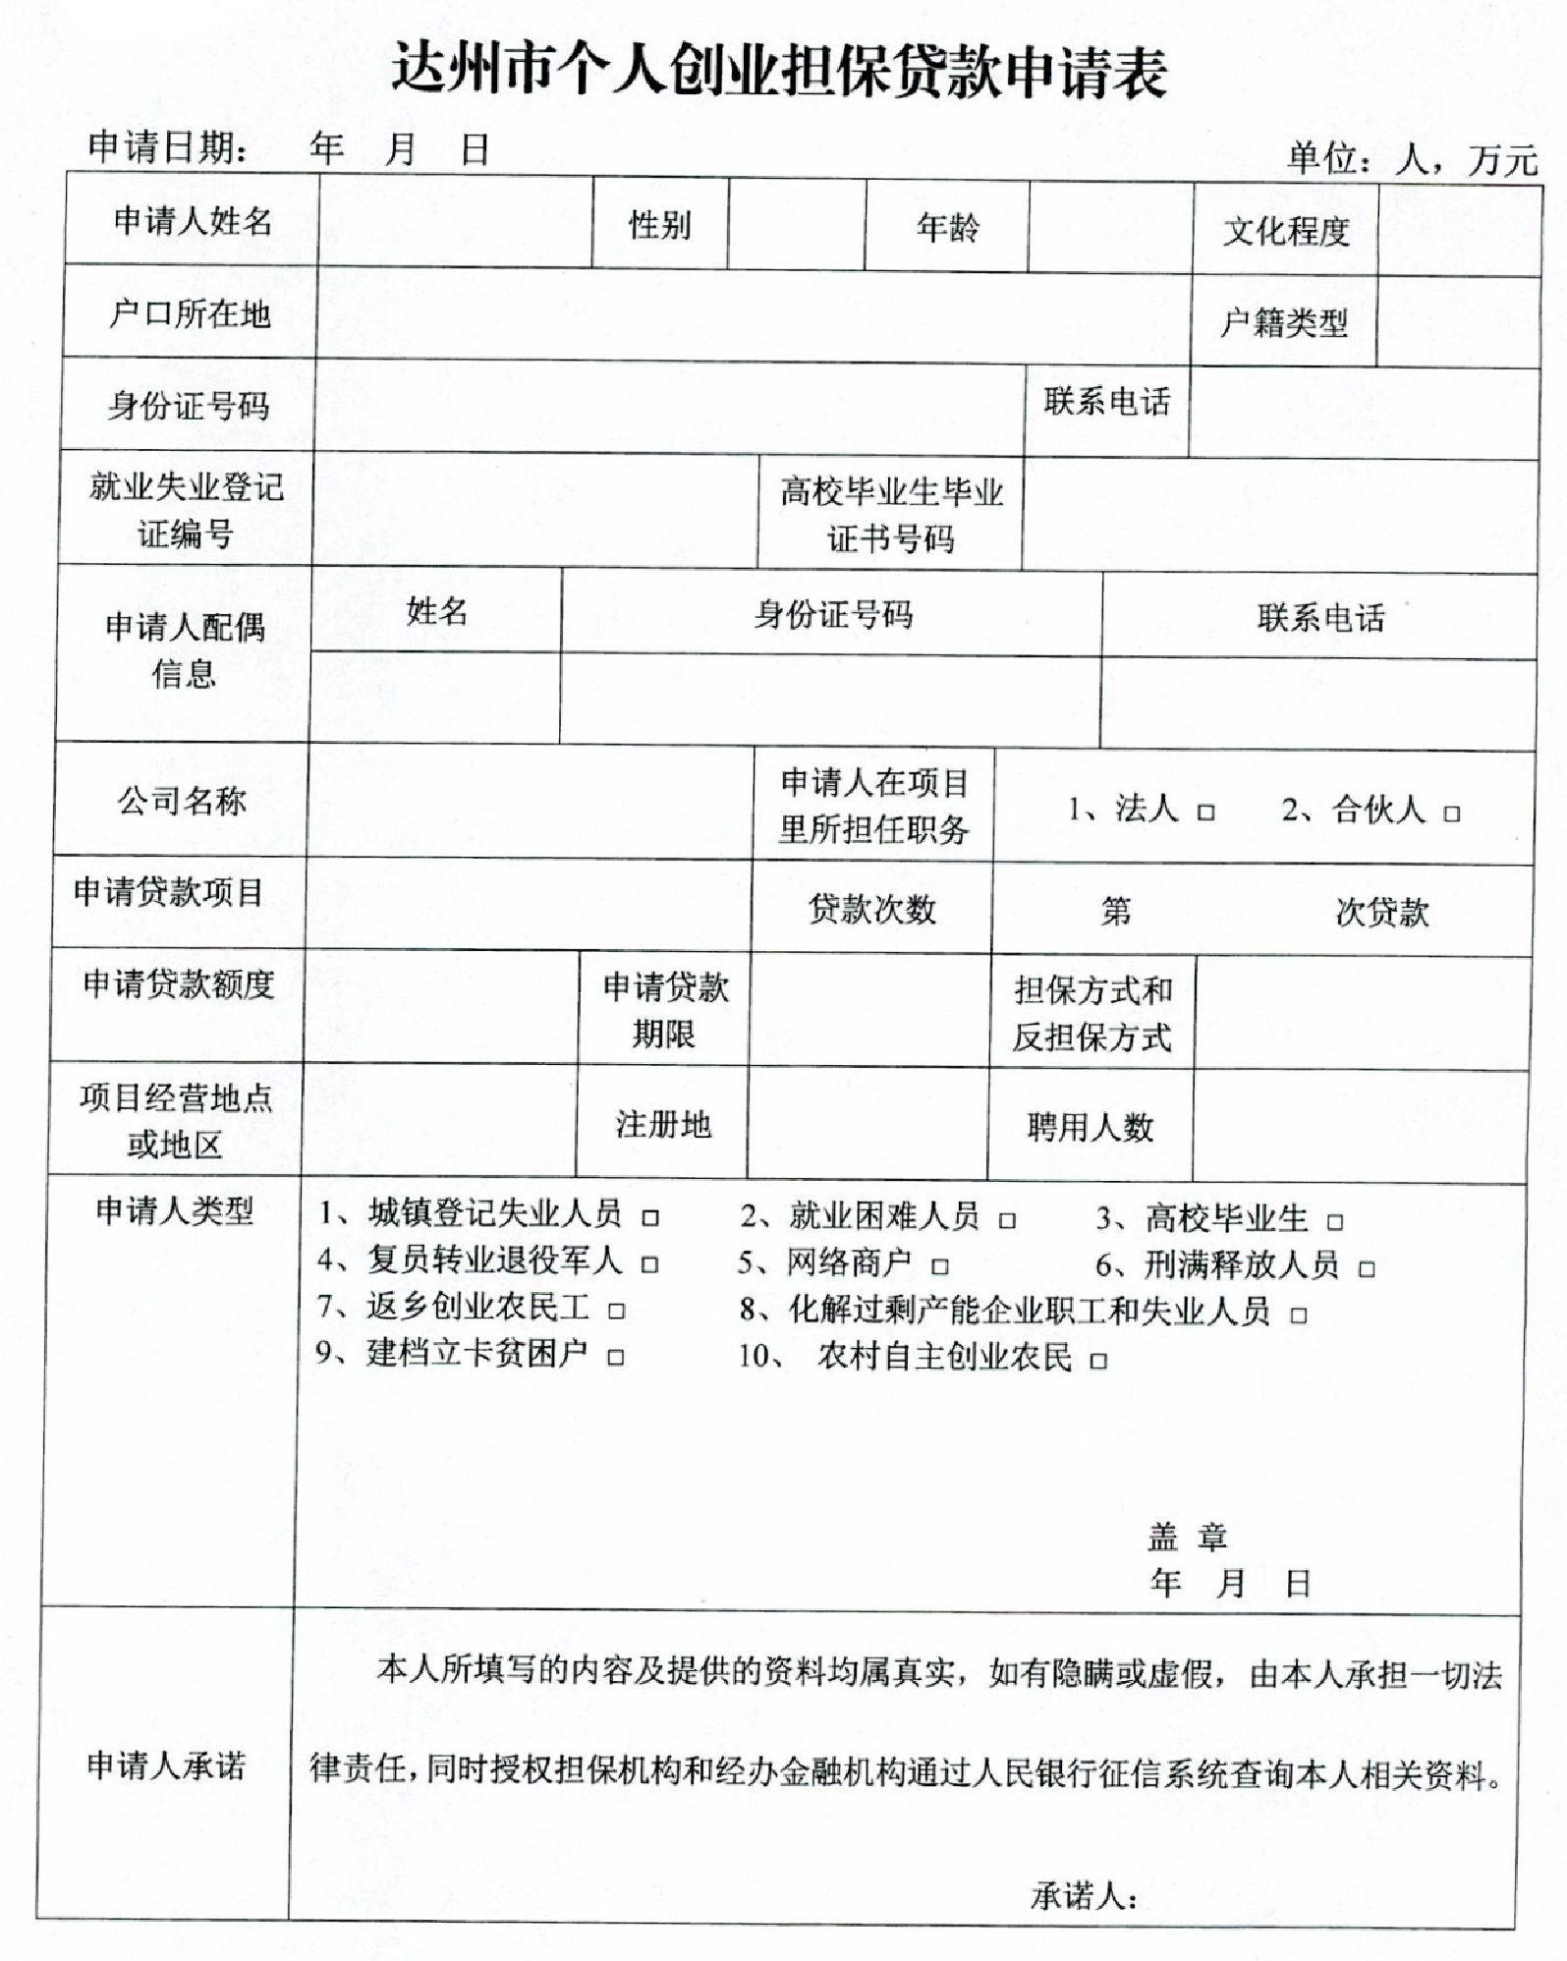
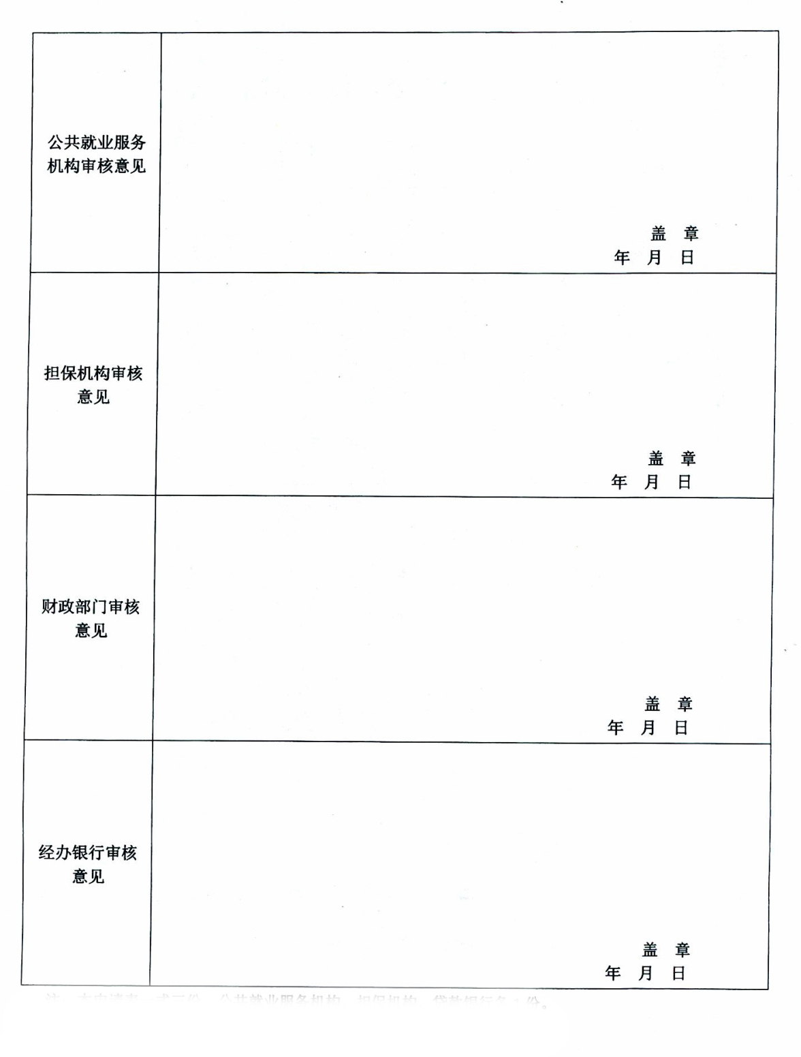
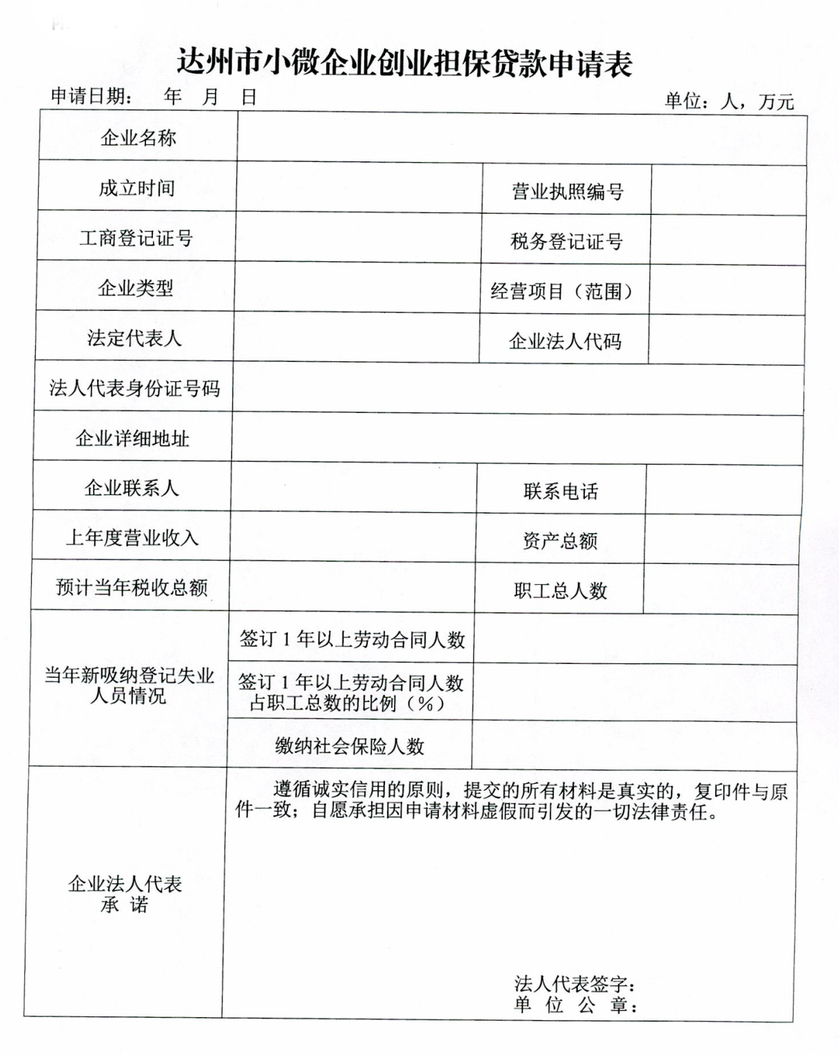

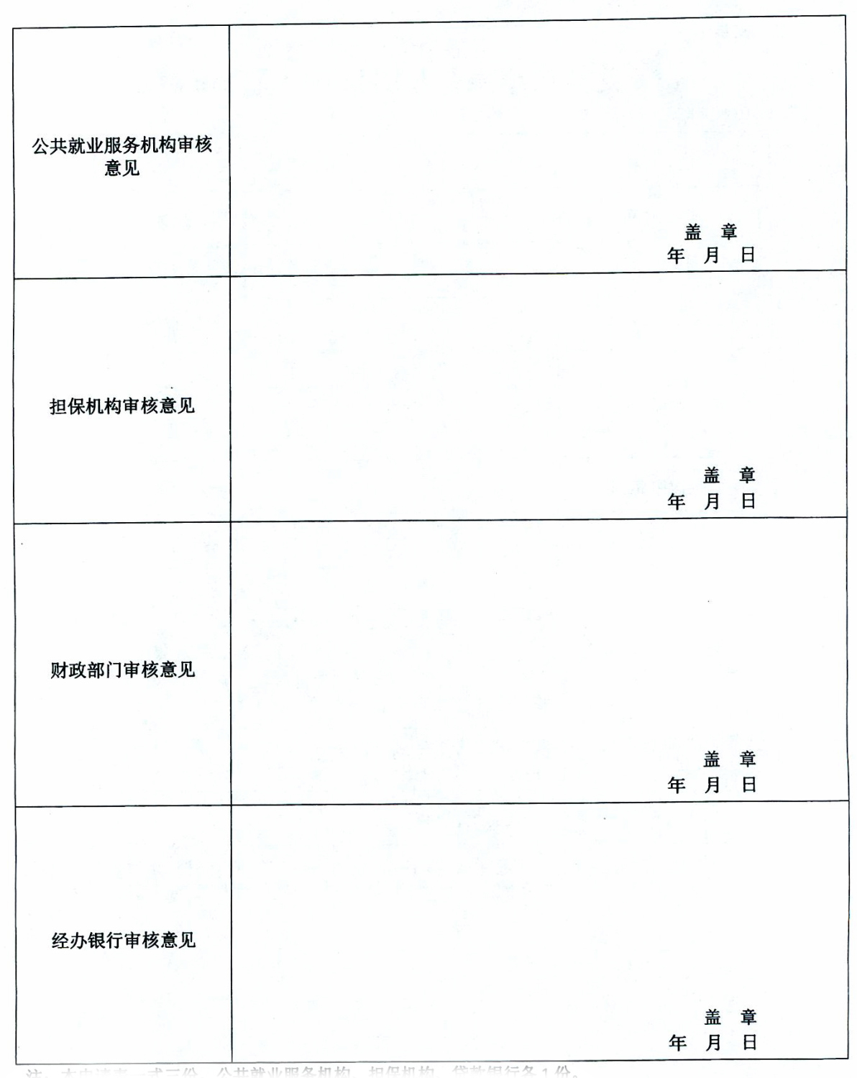
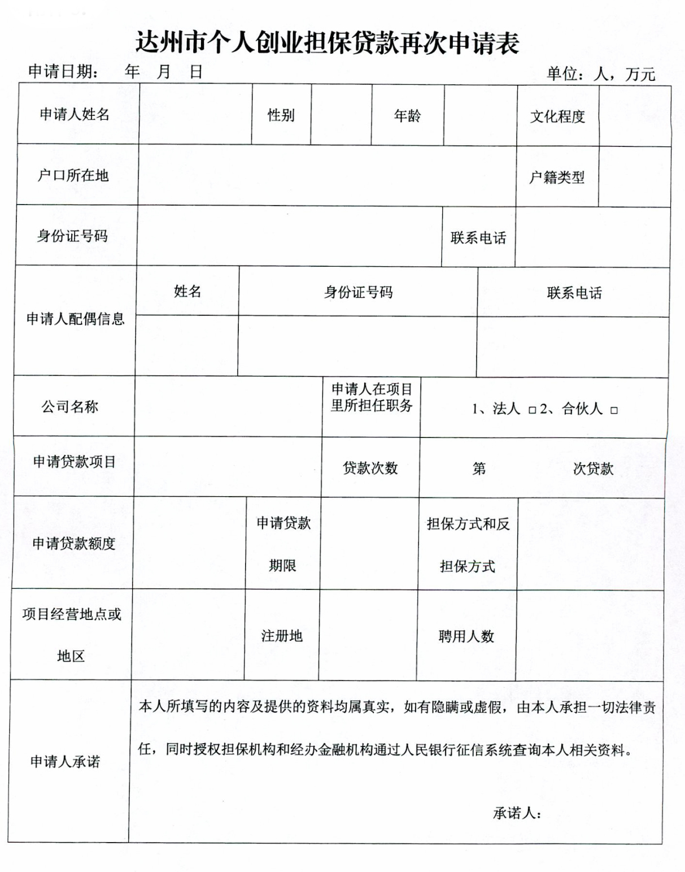
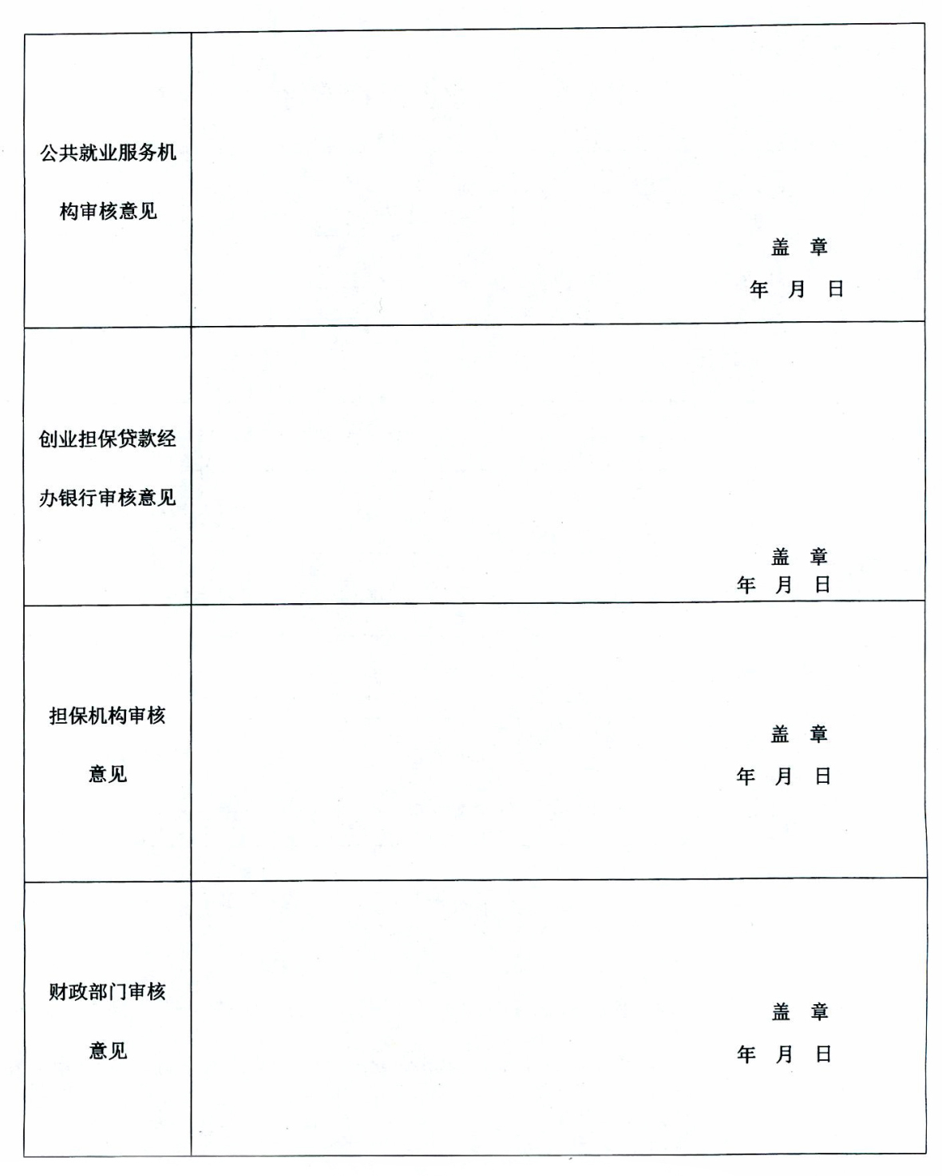
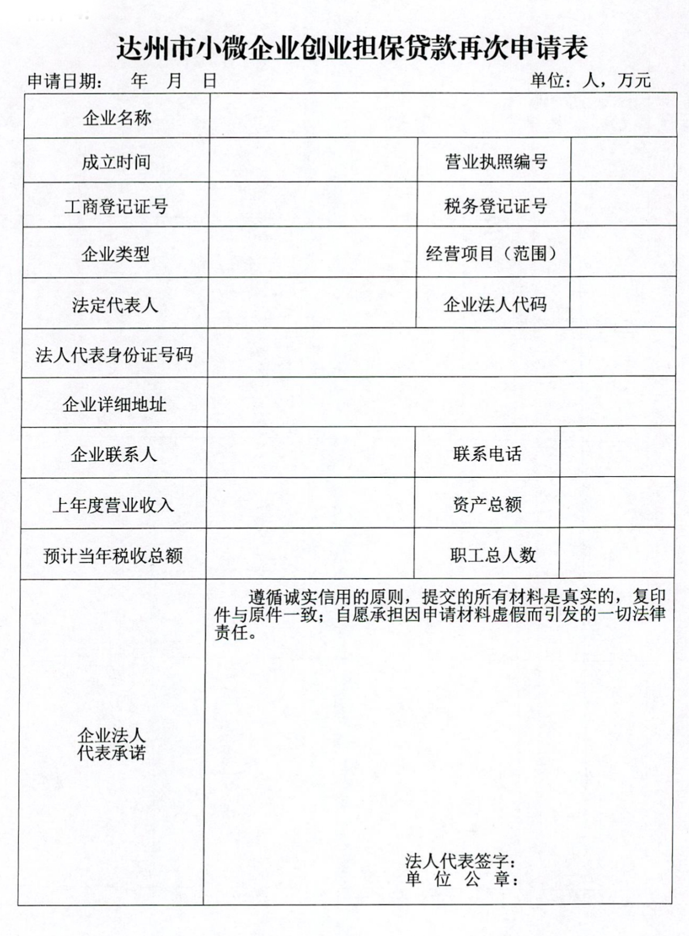
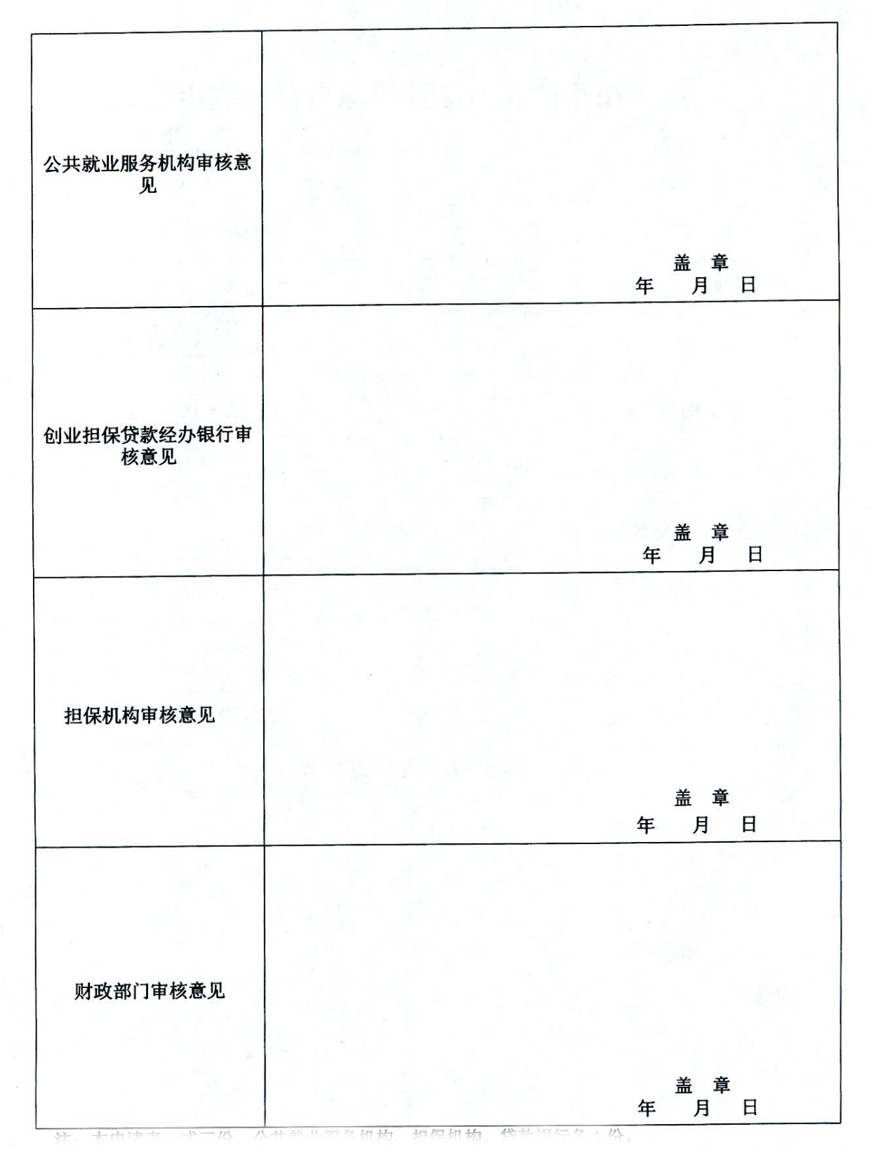
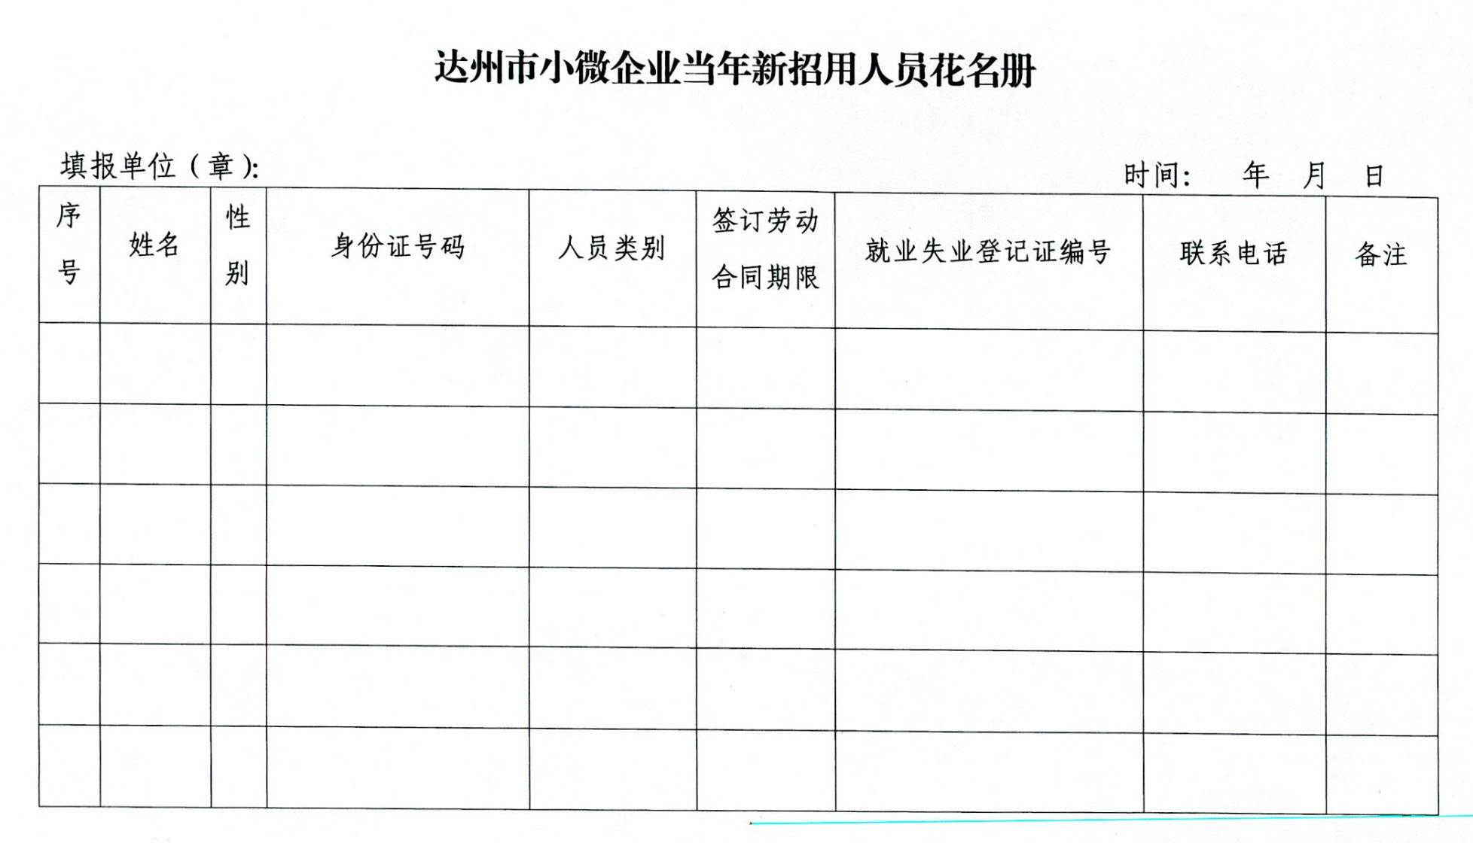
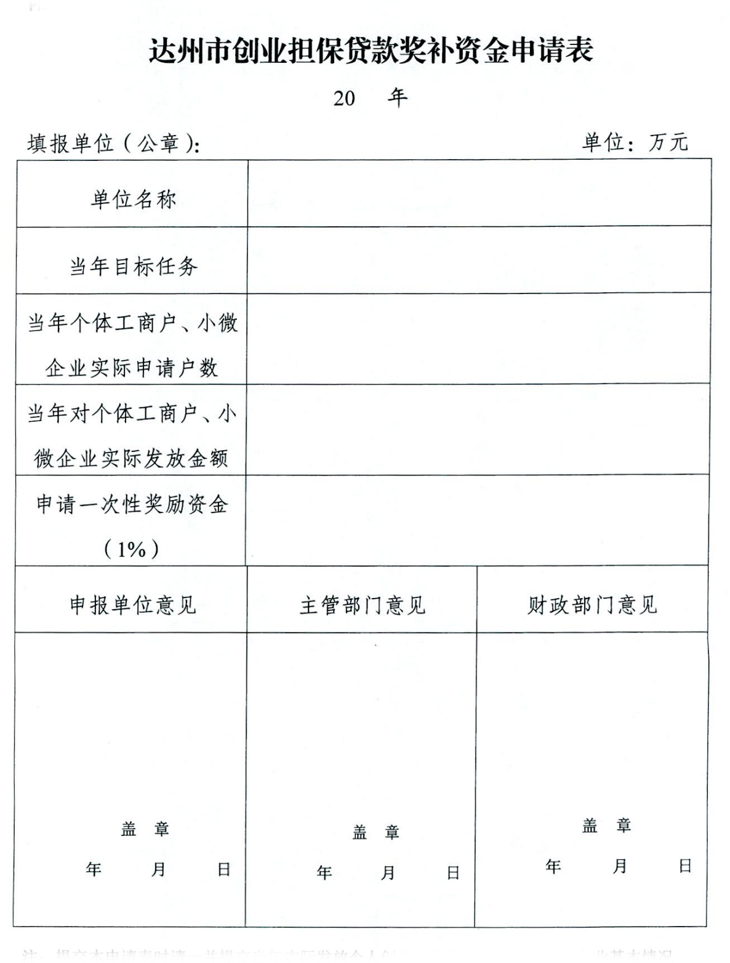
反担保承诺书

万源市财政局
我名_________身份证号码__________________现就职于____________，自愿为_______在________银行申请的创业担保贷款_______万元（小写：____万元）提供连带责任保证担保。如借款人到期未能还款，则反担保人承诺如下：
一、你单位有权在其反担保人___________的工资中扣收；或委托财政部门在其反担保人所在单位的财政拨款中扣收，反担保人所在单位有协助义务。同时，授权经办银行查询本人收入、信用等相关资料。
二、及时提供借款人个人相关信息（包括联系方式、创业处所、创业收入来源、不动产、银行账户等）。
三、积极筹集资金，履行担保义务，代为偿还包括贷款本金、贷款利息、逾期罚息、违约金以及实现债权的费用（包括但不限于诉讼费、评估费、拍卖费、执行费、律师代理费等）。
特此承诺
反担保人：
反担保人联系电话：
反担保人（夫或妻）：
反担保人所在单位法人代表：

所在单位盖章
年 月 日
委托担保合同

合同编号：
借款人（申请人）姓名： 性别： 年龄：
身份证号码： （以下简称甲方）
住 址：
担保委托代理方：万源市财政局 （以下简称乙方）
法定代表人：
经甲乙双方协调一致，就乙方为甲方提供贷款担保事宜达成以下协议，乙方如为甲方提供了担保，则本合同生效，双方必须共同遵守。
第一条 甲方请求乙方为其贷款担保内容：
（一）担保贷款种类：
（二）担保贷款金额：
（三）担保期限： 年，自 年 月 日至 年 月 日。
第二条 乙方要求甲方提供反担保，其反担保由 单位＿＿＿＿＿＿＿人用其每月财政直发工资担保。
第三条 贷款利率与贴息，创业担保贷款利率按照中国人民银行的有关规定执行。
第四条 甲方如违约，则按甲方、反担保方和乙方共同签订的（自然人反担保合同）有关条款执行。
第五条 本合同甲乙双方签章（或签字捺印）后即生效。本合同一式两份，甲乙双方各执一份。

申请人（借款人）： 担保人委托代理方：
身份证号码： （公章）
法定代表人：
（签章）
经办人：
（签章）

二〇二 年 月 日

自然人反担保合同

合同编号：
申请方（借款人）姓名： 性别： 年龄：
住址：
身份证号码：
反担保人姓名： 性别： 年龄：
住址：
身份证号码：
担保委托代理方：万源市财政局
法定代表人：
兹有借款人 同志向 （银行）申请创业担保贷款 万元，我愿意用每月的财政直发工资向万源市财政局提供的贷款担保作反担保。经申请人、担保人及反担保人协商，根据有关法律、法规签合同，各方共同遵守。
第一条 自本合同生效之日起，担保人接受申请人的请求，与贷款方签订担保合同，担保贷款本金 万元人民币，贷款利息、逾期罚息、违约金以及实现债券的费用（包括但不限于诉讼费、评估费、拍卖费、执行费、律师代理费等），担保期为 日（或天）（自 年 月 日至 年 月 日）。
第二条 当申请人未按借款合同规定履行义务时，反担保人即应向担保人承担连带责任保证，诚信履行担保代为偿还借款本息。反担保人所在单位有协助义务。
第三条 反担保人的保证范围包括贷款本金、逾期罚息、违约金以及实现债权的费用（包括但不限于诉讼费、评估费、拍卖费、执行费、律师代理费等）。
第四条 当借款合同到期，借款人未按借款合同约定偿还借款或未足额还借款时，反担保人用每月财政直发工资方式按本合同第三条约定执行。
第五条 本合同可根据任何一方要求办理具有强制执行效力的公证，如申请人不按期偿还债务，担保人履行担保义务（凭贷款银行扣划基金凭证）后，本合同即作为具有强制执行效力的债权文书，担保人有权向同级人民法院申请强制执行。有权在其反担保人的工资中扣收，反担保人所在单位应予以协助，反担保人不得对此提出任何异议；若反担保人工资不足以扣收，担保人有权依法从反担保人其他合法财产（包括不动产、金融机构存款、有价债券等）中扣款。
第六条 申请人、担保人、反担保人三方在履行本合同中发生的争议，由三方协商解决。协商不成，向担保方所在地人民法院起诉，或提交仲裁委员会仲裁。
第七条 本合同一式三份，具有同等效力，申请人、担保委托代理方和反担保人各执一份。
第八条 本合同自三方签字之日起生效，直至担保人履行担保责任所发生的任何支付取得全部补偿并宣布上述责任解除后自动失效。

申请人： 担保委托代理方： 反担保人：
（借款人） （公章） （签章）
（签章） 法定代表： 反担保人单位
（签章） （签章）
法定代表人：
（签章）

年 月 日

信息公开选项：主动公开
抄送：市委办，市人大办，市政协办，市纪委，市法院，市检察院，
市人武部。
万源市人民政府办公室 2021年2月3日印发

